Auffälligkeiten für die Erweiterung der Periodenstruktur:
- Nachkommastellen werden übernommen obwohl Planungsszenario 0 -Dezimalstellen
- Wochentage werden für die erweiterten Perioden nicht angezeigt
- Manuelle Änderung im Detailgrid nicht möglich
- Änderung im Detailgrid Kopfknoten-Ebene wird nicht übernommen
- Massenänderung: Prozentuale Anpassung, Planung entfernen ohne Funktion für die erweiterten Spalten
- Testpflege ist zwar möglich aber keine Zeilenmarkierung

FQ0: 100148, Szenario TL3

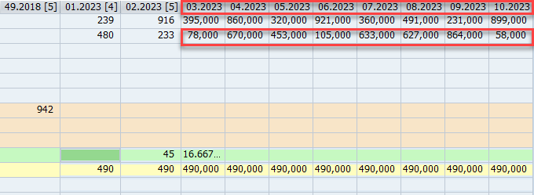
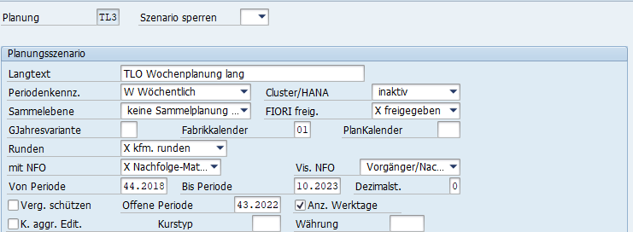

Kopfknoten Ebene 100142
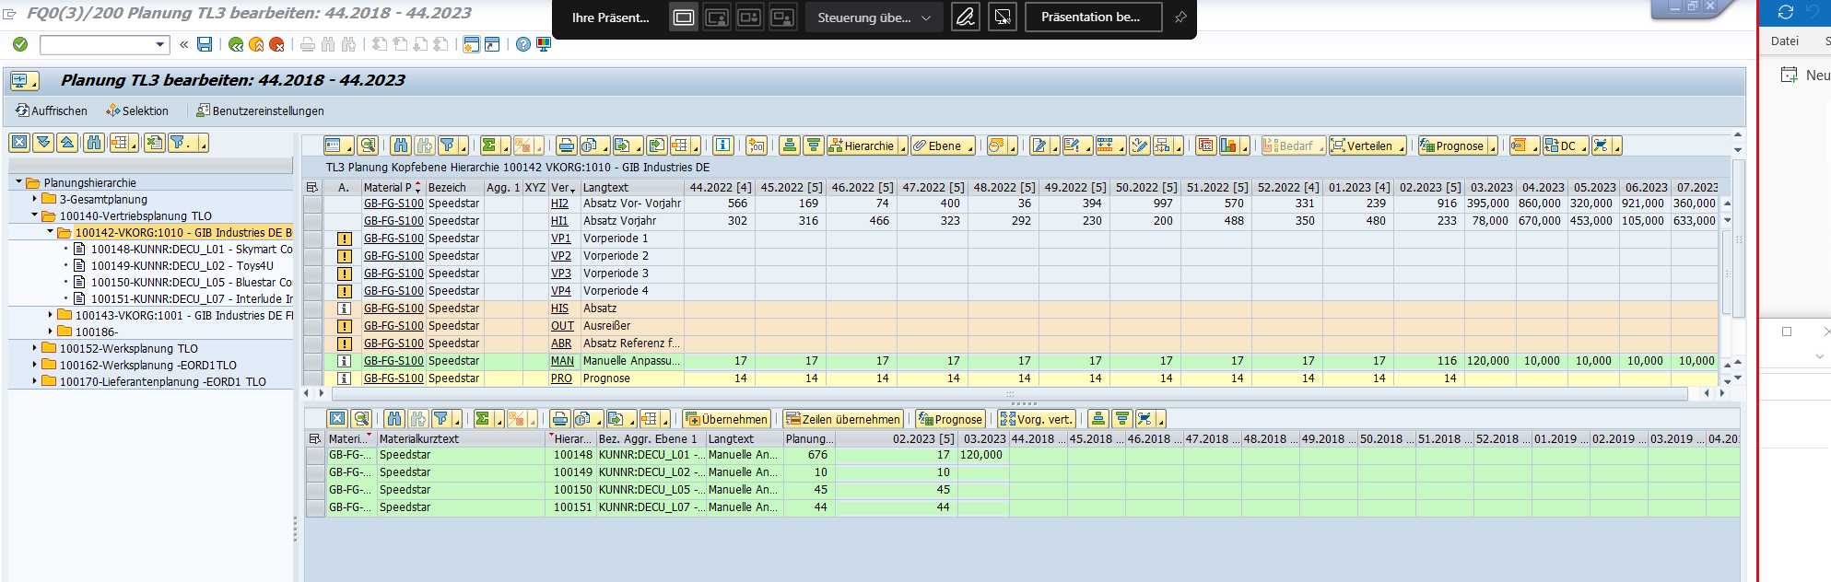
Detailgrid Kopfebene
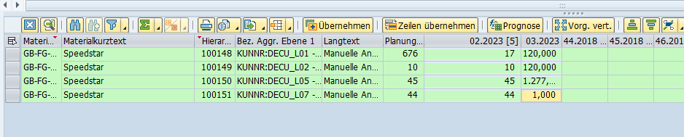
Nach dem Refresh
